TOMO CII
No. 13
OAXACA DE JUÁREZ, OAX., MARZO 28 DEL AÑO 2020.

G O B I E R N O D E L E S T A D O PODER EJECUTIVO SEGUNDA SECCIÓN

SUMARIO SECRETARÍA DE MOVILIDAD
ACUERDO.- POR EL QUE SE DETERMINA LA ACTUALIZACIÓN DE TARIFAS PARA EL SERVICIO DE TRANSPORTE PÚBLICO INDIVIDUAL EN LA MODALIDAD DE TAXI, CON VIAJES ESPECIALES, CON CUATRO PASAJEROS MAS EL CHOFER, EN LOS MUNICIPIOS DE TLACOLULA DE MATAMOROS Y SAN ANDRÉS ZAUTLA; LOCALIDADES DE VICENTE GUERRERO (COLONIA VICENTE GUERRERO) DEL MUNICIPIO DE VILLA DE ZAÁCHILA, SAN JUAN BAUTISTA LA RAYA DEL MUNICIPIO DE SANTA CRUZ XOXOCOTLÁN Y SAN MIGUEL FIGUEROA DEL MUNICIPIO DE SAN PEDRO POCHUTLA, OAXACA.

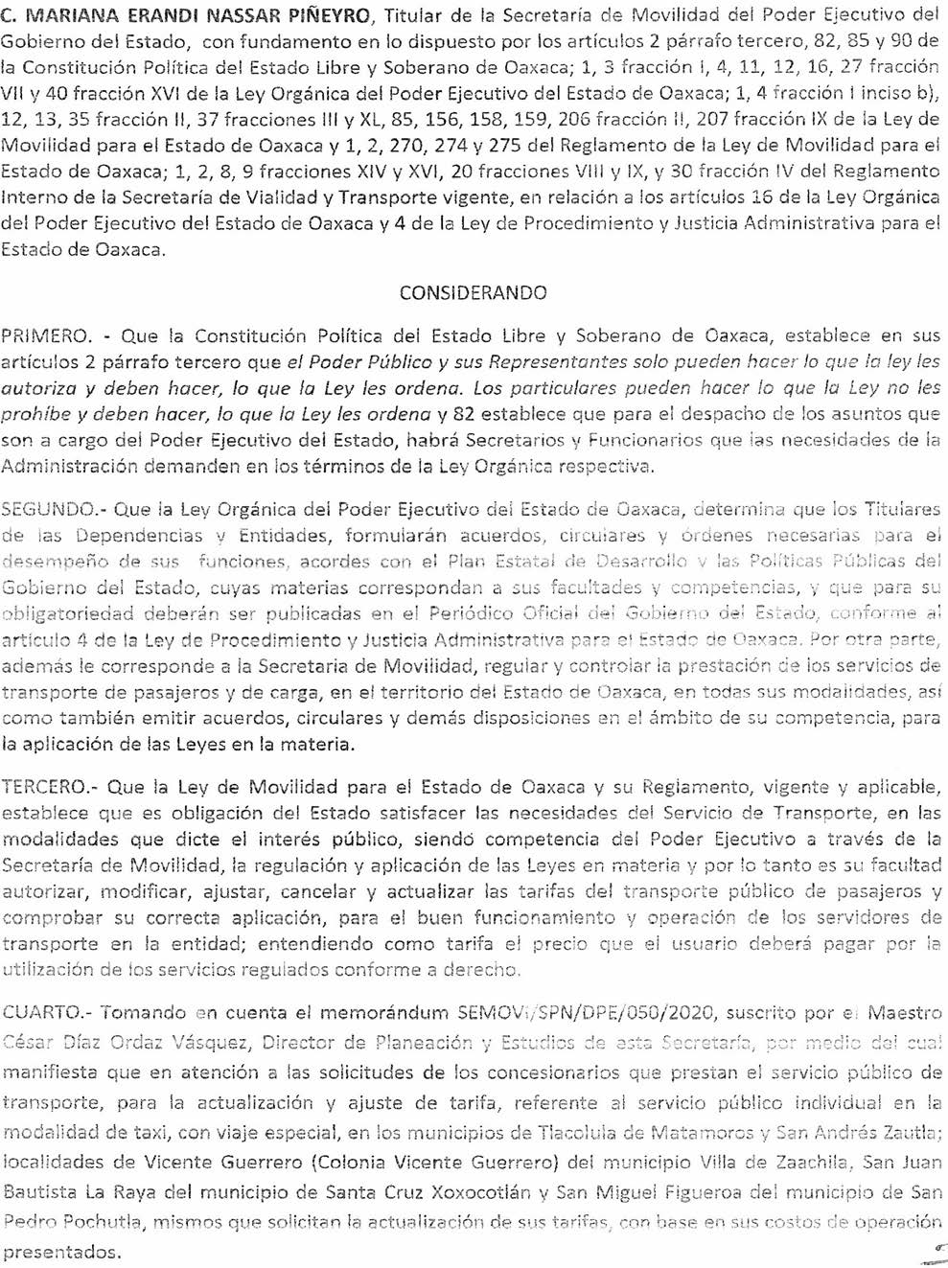

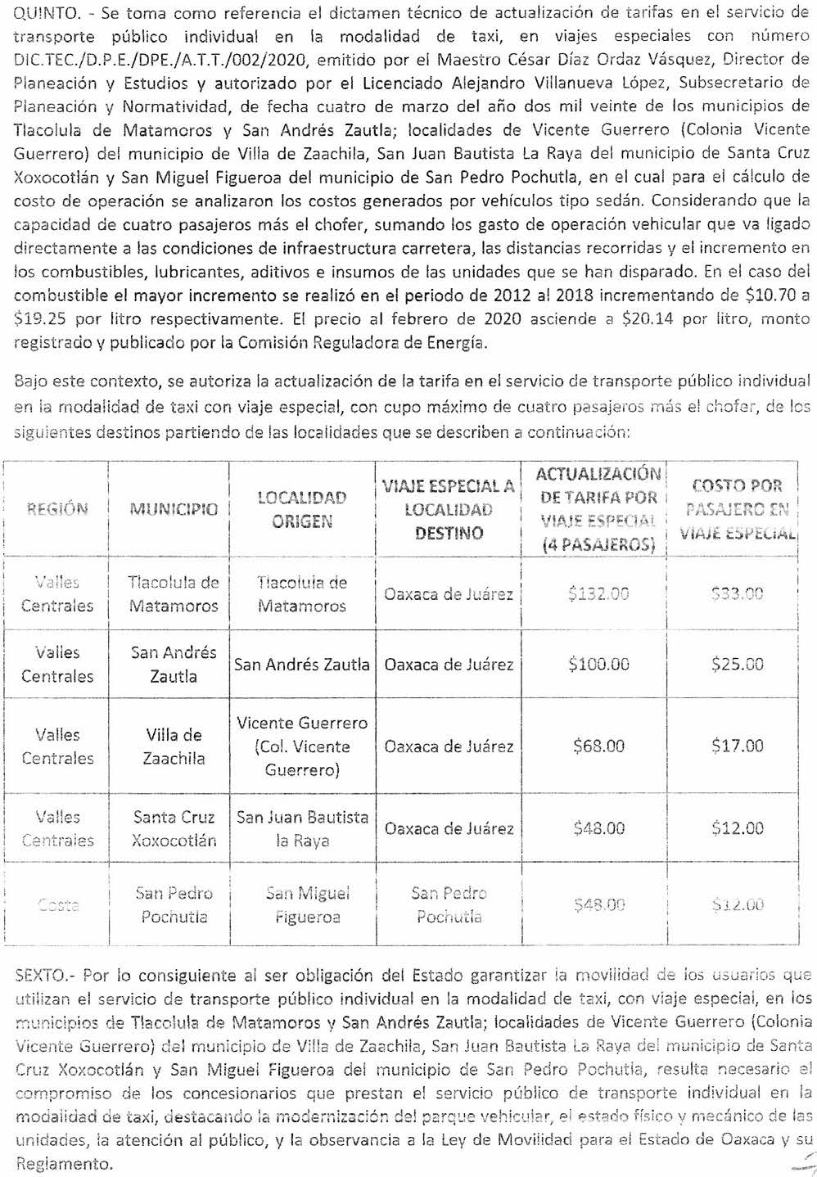

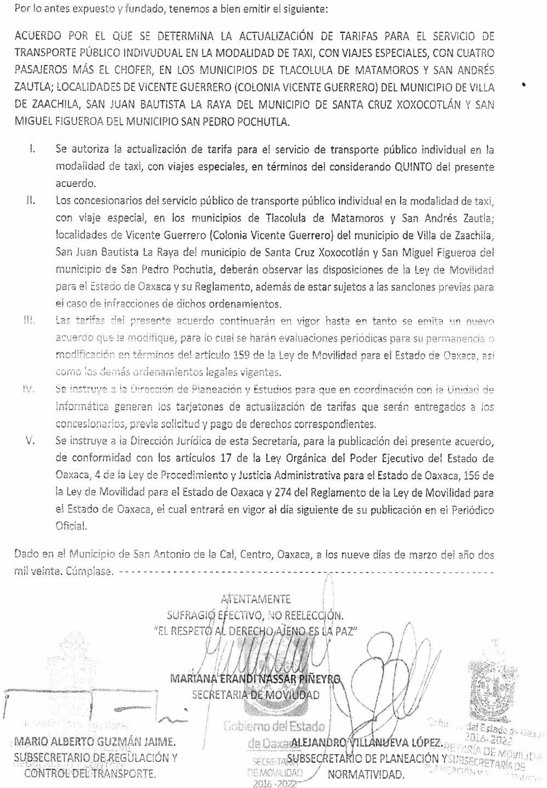

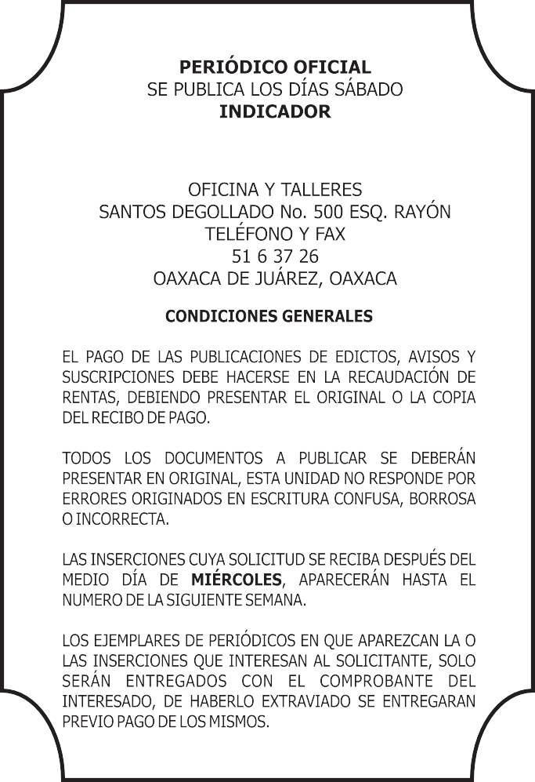

IMPRESO EN LA UNIDAD DE TALLERES GRÁFICOS DE GOBIERNO DEL ESTADO DE OAXACA

